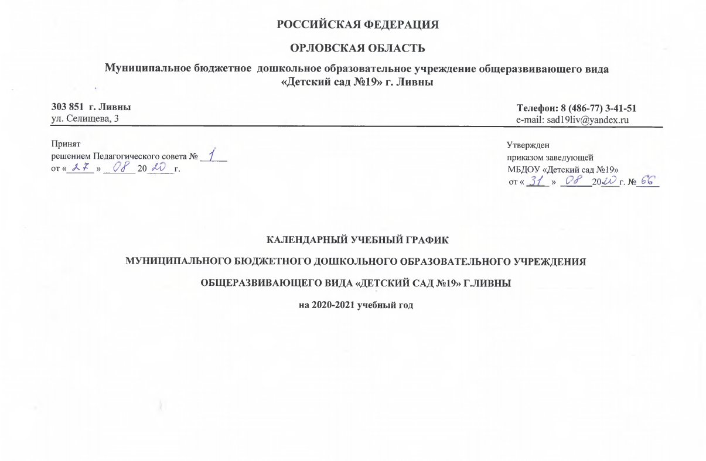

Пояснительная записка
к календарному учебному графику Муниципального бюджетного дошкольного образовательного учреждения общеразвивающего вида «Детский сад №19» г.Ливны
на 2020-2021 учебный год

Календарный учебный график на 2020 – 2021 учебный год является локальным нормативным документом, регламентирующим общие требования к организации образовательного процесса в учебном году.
Календарный учебный график составлен в соответствии с:
- Федеральным законом от 29.12.2012г. № 273-ФЗ «Об образовании в Российской Федерации»;
- Санитарно-эпидемиологическими требованиями к устройству, содержанию и организации режима работы дошкольных образовательных организаций (СаНПиН 2.4.1.3049 -13), утверждены постановлением Главного государственного санитарного врача Российской Федерации от 15 мая 2013г. № 26 (с изменениями на 27 августа 2015г.);
-Приказом Министерства образования и науки Российской Федерации от 30.08.2013 № 1014 «Об утверждении порядка организации и осуществления образовательной деятельности по основным общеобразовательным программах- образовательным программам дошкольного образования» ;
- Федеральным государственным образовательным стандартом дошкольного образования. Утвержден приказом Министерства образования и науки РФ от 17.10.2013г. № 1155; зарегистрирован в Министерстве юстиции РФ № 30384 от 14.11.2013г.;
- Комментариями Минобрнауки России к ФГОС дошкольного образования от 28.02.2014г. № 08-249;

- Письмом Минобрнауки России от 07.06.2013г. № ИР – 535/07 «О коррекционном и инклюзивном образовании детей.

Календарный учебный график является приложением Основной образовательной программой муниципального бюджетного дошкольного образовательного учреждения общеразвивающего вида «Детский сад №19» г.Ливны;
Календарный учебный график обсуждается и принимается Педагогическим советом, утверждается приказом заведующего ДОУ до начала учебного года. Все изменения, вносимые в календарный учебный график, утверждаются приказом заведующего образовательного учреждения и доводятся до всех участников образовательного процесса.

Содержание | Возрастные группы
Содержание | Ранний возраст  (1,6 -3 года) | Младший дошкольный возраст |  | Старший дошкольный возраст
Содержание | Ранний возраст  (1,6 -3 года) | (3-4 года) | (4-5 лет) | (5-6 лет) | (6 -7 лет)
Количество возрастных групп | 4 | 2 | 2 | 2 | 3

Режим работы учреждения | Пребывание детей 12 часов (07:00 – 19:00)
Начало учебного года | 01 сентября 2020 года
Окончание учебного года | 28 мая 2020 года
Адаптационный период | 01.09.2020-  30.09.2020
Продолжительность учебного года | 34 недели
Продолжительность учебной недели | 5 дней
Продолжительность НОД | 8-10 минут | 15 минут | 20 минут | 25 минут | 30 минут

Недельная образовательная нагрузка | 10 | 10 | 10 | 13 | 14
Продолжительность перерыва между периодами НОД | 10 минут
Объем недельной образовательной нагрузки | 1 час  40 минут | 2 часа  15 минут | 3 часа  20 минут | 5 часов 25 минут | 7 часов
Сроки проведения мониторинга по освоению ОП | Диагностические занятия в конце учебного года
Организация образовательной деятельности в летний период | Непосредственно образовательная деятельность в летний период не проводится.

